**МКОУ «СОШ № 3 г. Калача – на - Дону»**

**Внеклассное мероприятие по математике:**

**Подготовила и провела в 3 «б» классе**

**учитель начальных классов**

**Дундукова Наталья Юрьевна**

**2011 – 2012 уч. год**

**Учитель:** - Друзья! На КВМ весёлый

Мы снова в гости к вам пришли.

Мы очень ждали этой встречи

И постарались, как могли.

**Выступление команды БАМ.**

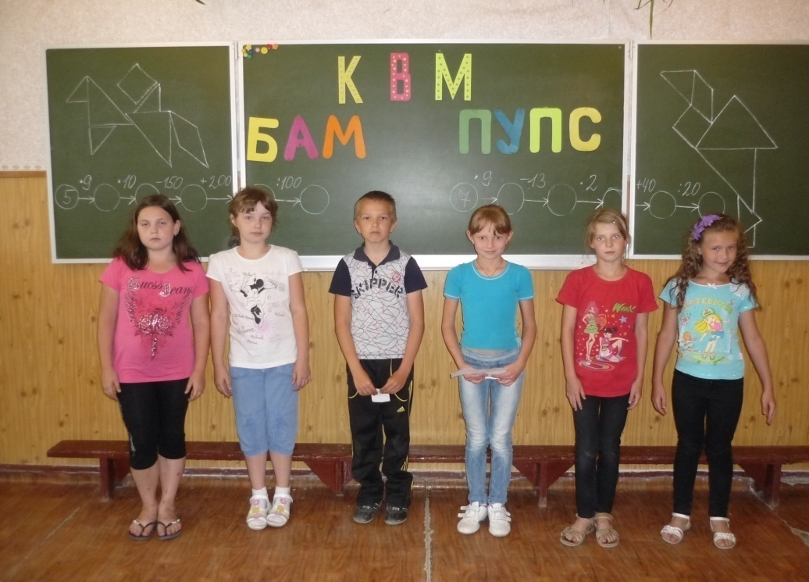

**Капитан: -** Вас приветствует команда БАМ! Наш девиз:

**Все:** - Будем активно мыслить!

1. Привет, друзья! Сегодня в школе

Большой и интересный день.

Мы приготовили весёлый

Чудесный праздник – КВМ.

1. Чтоб этот праздник – КВМ

Вам по душе пришелся всем,

Нужно знания иметь прочные

И быть весёлым и находчивым.

1. А этот КВМ сейчас

Науке посвящается,

Что математикой у нас

С любовью называется.

1. Она поможет воспитать

Такую силу мысли,

Чтоб в нашей жизни всё познать,

Измерить и исчислить.

**Выходит команда ПУПС.**

**Капитан:** - Вас приветствует команда ПУПС! Наш девиз:

**Все:** - Пусть ум победит силу!

1. Мы весёлые ребята

И не любим мы скучать.

С удовольствием мы с вами

Будем в КВМ играть.

1. И пусть острей кипит борьба,

Сильней соревнования.

Успех решает не судьба,  
А только наши знания.

1. И, соревнуясь нынче с вами,

Мы останемся друзьями.

Так пусть борьба кипит сильней

И наша дружба вместе с ней!

**Учитель:** - Итак, ребята, вы сегодня совершите необыкновенное путешествие в мир любопытных задач, загадок, вопросов. Начнём с разминки.

**Конкурс «Разминка»**

**Команде БАМ:**

Сколько получится, если из наименьшего четырёхзначного числа вычесть наибольшее двузначное число и затем вычесть наименьшее однозначное?

(1000-99-1=900)

**Команде ПУПС:**

Сколько получится, если сложить числа: наименьшее двузначное,

наименьшее трёхзначное и наименьшее четырёхзначное?

(10+100+1000=1110)

**Конкурс «Цепочка примеров»**

**Учитель: -** Участник команды решает один пример и передаёт следующему. Побеждает команда, быстрее и правильнее решившая все примеры.

**Команде БАМ:**

60х7= 320+80= 500 - 150= 420:7= 4х100= 7000:100=

**Команде ПУПС:**

40х9= 460+140= 600:10= 560-230= 5х100= 640:8=

**Конкурс «Верное равенство»**

**Учитель:** - А теперь, ребята, поменяйте местами цифры, чтобы равенства были верными.

**Команде БАМ:** 79:3=6 (63:9=7)

**Команде ПУПС:** 87:6=5 (56:7=8)

**Конкурс «Смекалистых»**

**Командам выдаются карточки с вопросами, на которые они должны ответить за 5 минут.**

**Команде БАМ:**

1.У рабочего была путёвка в дом отдыха со 2 января по 17 января включительно. Сколько дней отдыхал рабочий? (16 дней)

2.Бревно распилили на 4 части, расходуя каждый раз на отпиливание одной части 2 минуты. За сколько времени было распилено всё бревно. (6 минут)

3.Произведение каких двух однозначных чисел даёт число 5. (5х1=5)

4.Из 10 одинаковых палочек сложите 3 одинаковых квадрата.

5.Заяц вытащил 7 морковок и съел все, кроме4. Сколько морковок осталось? (4)

6.Апельсин дороже груши в 2 раза. Что дороже: 3 апельсина или 6 груш. (одинаково)

**Команде ПУПС:** -

1.Мама ушла в отпуск с 11 июня по 29 июня включительно. Сколько дней мама будет в отпуске? (19)

2.Две сардельки варятся 6 минут. За сколько минут сварятся 8 таких же сарделек? (6 минут)

3.Сумма каких однозначных чисел даёт число 1? (1+0=1)

4.Как сложить из 7 палочек 3 треугольника?

5.У Вали было 3 яблока. Она съела все, кроме 2-х. Сколько яблок осталось у Вали? (2)

6.Лимон дороже яблока в 3 раза. Что дороже, 15 яблок или 5 лимонов? (одинаково)

**Конкурс «Зашифрованные слова»**

**Команде БАМ:**

Про100р 100рона

**Команде ПУПС:**

100лица 100лб

**Конкурс «Капитанов»**

Расставить в комнате (нарисовать на листах) 5 стульев так, чтобы у каждой стены стояло 2 стула.

**Конкурс «Аукцион»**

**Учитель:** - Как можно быстрее ответить на шуточные вопросы.

**Команде БАМ:**

У семерых братьев по одной сестре. Много ли сестёр? (1)

Две матери, две дочери, да бабушка с внучкой. Сколько всего человек? (3)

Когда гусь стоит на двух ногах он весит 4 кг. Сколько он будет весить, когда встанет на одну ногу? (4)

Хозяйка несла в корзине 100 яиц, а дно упало. Сколько яиц осталось? (ни одного, все разбились)

Может ли дождь идти 2 дня подряд? (нет, т. к. между ними ночь)

**Команде ПУПС:**4 яйца сварились за 4 минуты. За сколько минут сварилось одно яйцо? (4 минуты)

У двух братьев по одной сестре. Сколько всего детей? (трое)

Что легче: килограмм железа или килограмм пуха? (одинаково)  
Летели 3 страуса, охотник убил одного. Сколько страусов осталось? (страусы не летают)

Когда козе исполнится 7 лет, что будет с ней дальше? (восьмой пойдёт)

**Учитель:** - Итак, ребята, наш КВМ подходит к концу. Подведём итоги нашего соревнования. (Подсчитывание баллов, награждение победителей и участников).